Esperanza und Weihnachten in Bolivien
Von Johannes Hofbauer

Weihnachtsfest für Straßenkinder in El Alto, bei unserem Projektpartner Mayapayakimsa
Wie jedes Jahr feierte Mayapayakimsa ein Weihnachtsfest mit den Straßenkindern, die im vergangenen Jahr am ehesten auf die Hilfe der MitarbeiterInnen angewiesen waren und das offene Tageszentrum von Mayapayakimsa aufsuchten.
Auch ich durfte zum 3. Mal bei der Weihnachtsfeier im ärmsten Stadtviertel von Bolivien dabei sein und mit den Straßenkindern ein typisches bolivianisches Abendessen genießen.
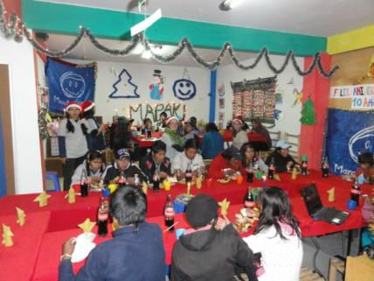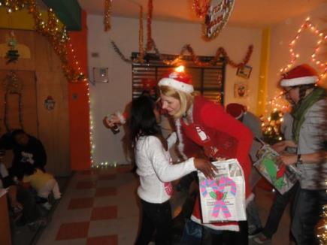
Den Straßenkindern wurde ein Weihnachtsprogramm vom Team geboten: es wurde gesungen, getanzt und gelacht, es gab sogar eine Theateraufführung und abschließend ein kleines Geschenk - ein Mayapayakimsa T - Shirt für jedes Kind bzw. für jeden Jugendlichen.
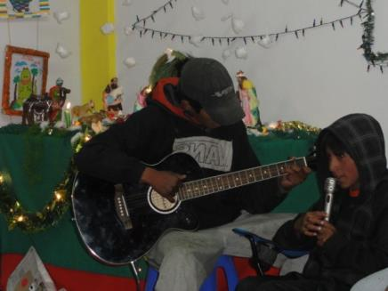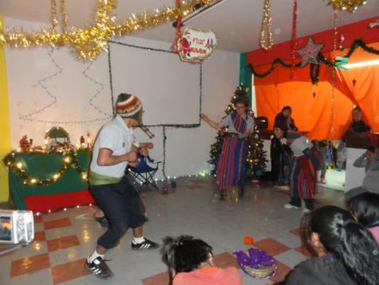

Auch ein junges Mädchen sollte an diesem Tag bei der Weihnachtsfeier dabei sein. Eine Mitarbeiterin von Mayapayakimsa erzählte mir jedoch, dass sie in der Nacht vor dieser Veranstaltung auf den Straßen von El Alto erfror. Bei dem Abendessen wurde eine Schweigeminute für sie eingelegt.
Sie ist leider eine der vielen Kinder und Jugendlichen, die in den letzten Jahren den Tod fanden.
Sehr getroffen hat mich die Geschichte eines äußerst fröhlichen und aufgeweckten Mädchens, welches ich in meinem Freiwilligenjahr 2006 bei MAPAKI kennenlernen durfte: sie starb an den Verletzungen einer Vergewaltigung durch mehrere Männer. Viele Kinder und Jugendliche mit denen ich 2006 arbeitete, weilen heute nicht mehr unter uns.
Dies wurde den Kindern und Jugendlichen auch bei diesem Weihnachtsfest vor Augen geführt, sie wurden für eine bessere Zukunft, abseits der Straße motiviert. Bleibt zu hoffen, dass sie 2014 den Schritt schaffen, von der Straße wegzukommen.
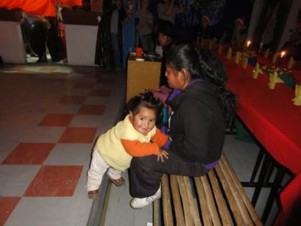
(Foto: Eine junge Mutter mit ihrem Baby, die am Abendessen teilnahm)

Weihnachten in La Paz bei unserem Partner Arco Iris:
Geschenke von der amerikanischen Organisation "Hope" an die bitterarmen Familien, Esperanza aus Tirol lud zu einer Jause ein:
Von unserer Mitarbeiterin und Psychologin Viviana wurde ich zu einem Treffen mit der Organisation Hope und den armen Familien des Hilfsprojektes eingeladen. Es nahmen 20 Familien an diesem Treffen teil, den Großteil unterstützen wir durch Patenschaften mit Spendengeldern aus Tirol. 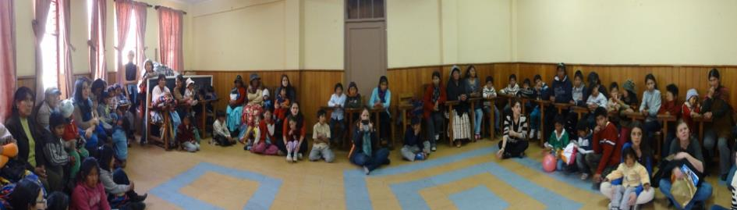
"Hope" eine christliche Vereinigung schenkte Säcke mit Kleidung, Hygieneartikel etc ...
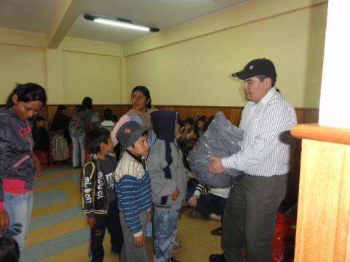
Esperanza durfte die alleinerziehenden Mütter und Kinder zu einer Jause einladen: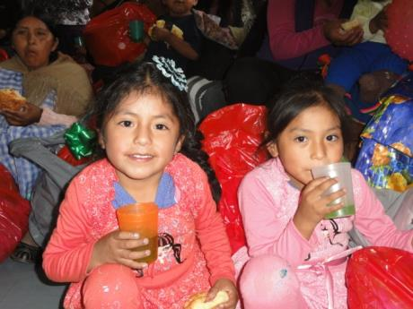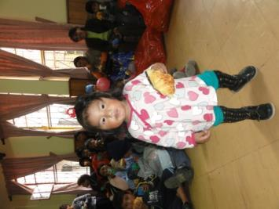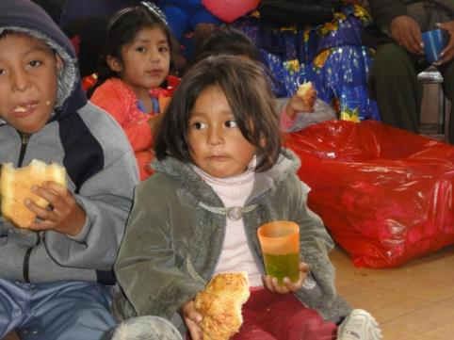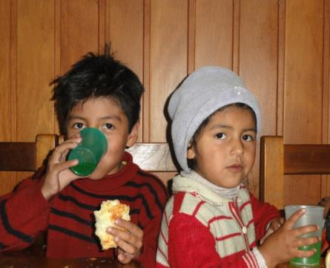
Die Dankbarkeit bei den Familien war sehr groß: sie dankten meiner Frau Paola und mir, stellvertretend für die großartige Unterstützung aus Tirol.
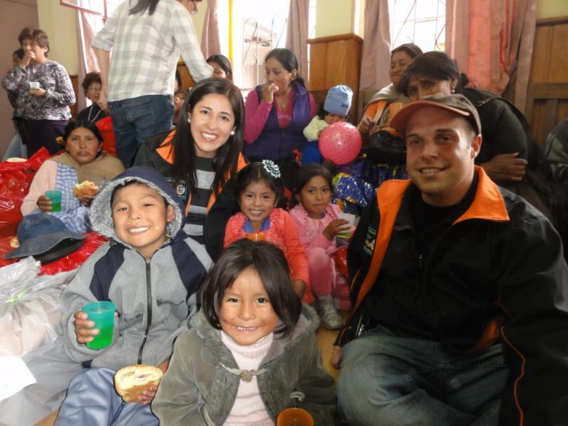
Spielsachen für arme Kinder:
Jedes Jahr am 23.12. werden im Fußballstadion von La Paz, Geschenke an Kinder ausgeteilt. Organisiert wird die Geschenksausgabe von einem Radiokanal Fides - Jugendliche aller Altersgruppen sammeln unter grossem Einsatz ueber Monate Geld, um davon Spielsachen kaufen zu koennen.
Viele Familien kommen bereits am Vorabend zum Fußballstadion und stehen dort Schlange, bzw. übernachten dort, um am nächsten Tag frühzeitig ein Spielzeug für die Kinder zu ergattern.
Viele Familien können sich keine Spielsachen leisten. Darum kommen sie schon am Vorabend, oder beginnen die Reise zum Fußballstadion um 05:00 in der Früh.
In Europa kann man sich kaum vorstellen, wie glücklich Kinder über einen Speilzeugbagger sein können, wie genügsam sie sind und welch eine Freude man ihnen mit einer Kleinigkeit machen kann.
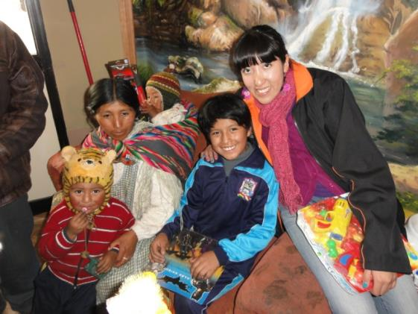
Aufgrund der Armut haben sie oft nicht die Möglichkeit, ihr Kindsein ausleben zu können. Sie müssen oft schon von klein auf arbeiten, um für ihre Familie zu sorgen.
Viele der Familien, können an diesem Tag leider kein Spielzeug ergattern und müssen betrübt die Heimreise antreten.
Esperanza hat 3 Säcke Spielsachen gekauft, um sie an arme Kinder, die kein Spielzeug aus dem Stadion bekommen haben, zu verteilen. So wurde auch für diese Kinder am 23.12. Weihnachten.
Sie bekamen dann doch ihr Spielzeug und konnten vergnügt nach Hause fahren.
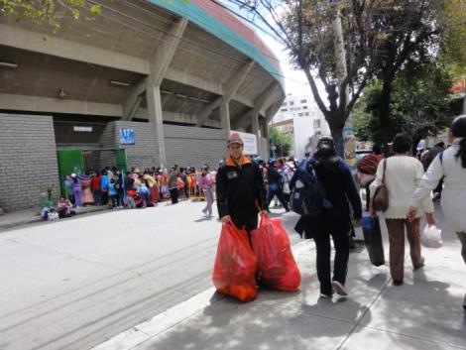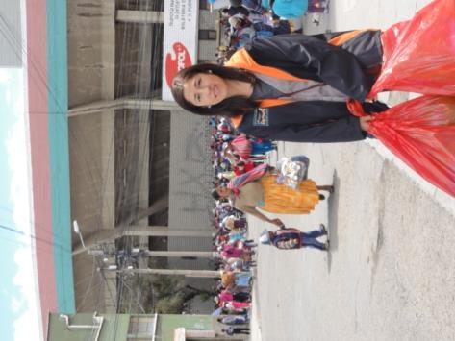
Vor dem Stadion begegnete uns als erstes eine ärmliche Frau, mit vielen Kindern. Wir gaben ihnen heimlich Spielsachen - die anderen Leute bekamen das jedoch schnell mit und uns wurden beinahe die 3 Säcke entrissen. Zum Glück war nebenan die Polizeistation - in diese konnten wir vor dem Ansturm der Leute flüchten.
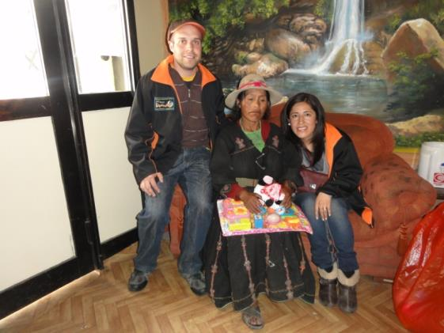
Die Polizei half uns beim Verteilen der Spielsachen und holte ärmliche Familien auf die Polizeistation. Dort konnten wir mit den Familien sprechen, schöne Augenblicke mit ihnen teilen und den Kindern Spielsachen geben.
